УВЕКОВЕЧИВАНИЕ ПАМЯТИ ПОГИБШИХ ЖЕРТВ ВОЙНЫ

*Весь под ногами шар земной.*

*Живу. Дышу. Люблю.*

*Но в памяти всегда со мной*

*Погибшие в войну.*

*Пусть всех имен не назову,*

*Нет кровнее родни.*

*Не потому ли я живу,*

*Что умерли они?*

Деревню возрождали те, кто уцелел сразу после освобождения родной Беларуси. И пускай сплошная черная смута лежала не только на земле, но и на сердце каждого зиняковца, пускай вся округа была заставлена крестами, людей захватила идея-фикс: во что бы ни стало, а возродить свои Зиняки. Люди рыли землянки, жили в чудом уцелевшем свиране, но строили новые дома. Травы и цветы затягивали раны на теле земли, только не залеченными оставались душевные раны. 74 года прошло, а над этими домами и сегодня висит какая-то недосказанная, сжимающая сердце тоска, будто бы вечный траур по невинным жертвам.

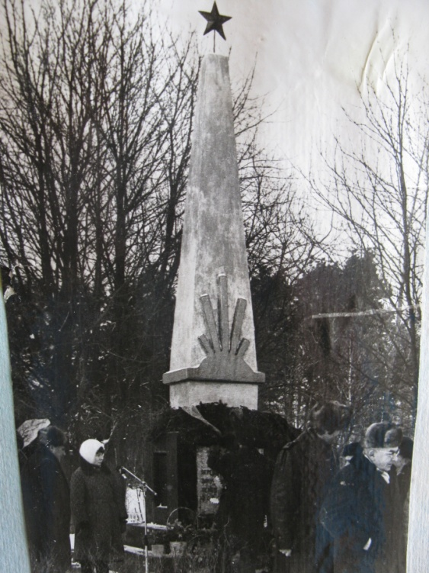Сегодня о тех страшных событиях из истории Зиняков напоминает монумент, установленный в центре деревни. Уже в мирное время останки людей из четырех мест снесли в одно, и всех похоронили в братской могиле. На огромной гранитной плите — сотни фамилий. По официальной информации, здесь погибло 419 человек, в том числе 68 детей, а также 65 жителей соседних деревень, которые случайно оказались в ту ночь в Зиняках. Некоторые из них пришли к родственникам, так как ждали фашистской расправы над своими «вёсками».

В 1967 году на месте массового уничтожения жителями деревни был возведен обелиск. На гранитном постаменте надпись: «Здесь погребены 419 человек, жители деревни Зиняки, зверски замученные и расстрелянные 22 января 1944 года».

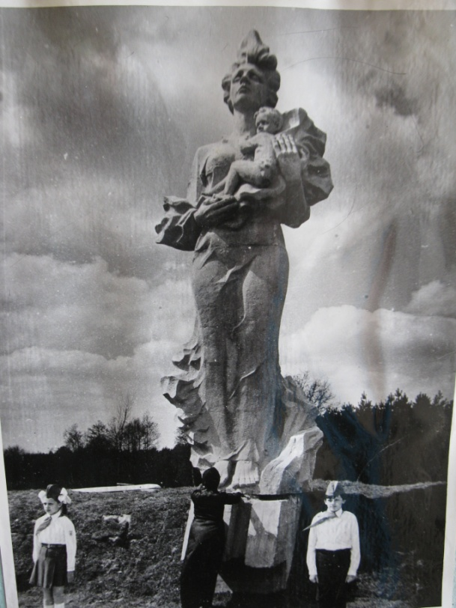Память… Без памяти нет человека, без человека нет народа. Так же, как без прошлого нет настоящего, а без настоящего – будущего.

9 мая 1988 года в 12.30 в деревне Зиняки начался митинг-реквием, посвященный открытию мемориала замученным фашистами жителям этой непокорной партизанской деревеньки.

Ведущая объявляет: «Слушай, нас, товарищ Время, слушай, История и Современность! Нас, наследников, в чьих сердцах живет память о великих делах отцов и дедов, собрала многострадальная белорусская деревня Зиняки – сестра Хатыни».

Вот настал момент снятия покрывала. Эта честь была предоставлена первому секретарю райкома В.И.Козяку и председателю райисполкома В.И.Демьянкову.

Перед взглядом присутствующих постает величавый памятник – мать с гордо приподнятой головой. Ее взгляд как бы говорит: «Меня убила нечистая сила, но я не покорилась». У каждого сжимается сердце от боли и гнева так же сильно, как прижимает к своей груди эта мать своего ребенка.

Напротив – широкая цементная стена, на которой перечислены имена всех погибших.

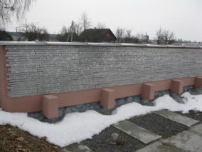

В 2004 году мемориал отремонтировали. Установлены прожекторы, сделано световое оформление, по-новому на мемориальную доску прикреплены таблички с именами земляков. На одной из них надпись о человеке без имени – возраст 1 день… Всего же в огне погибли 87 детей.

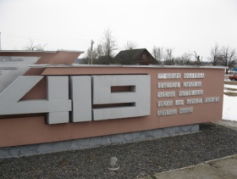

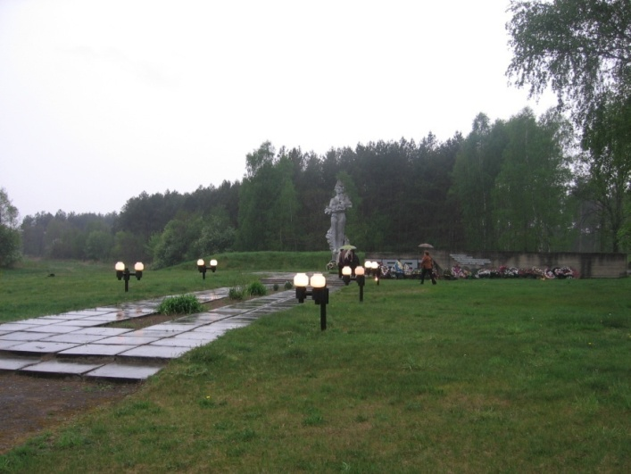

К мемориалу все эти годы едут на автобусах, идут пешком люди, которые хотят знать жестокую правду войны, отдать дань памяти погибшим, уберечь мир от нового фашизма, и просто возложить к памятнику торжественные гвоздики или букетики луговых цветов.

